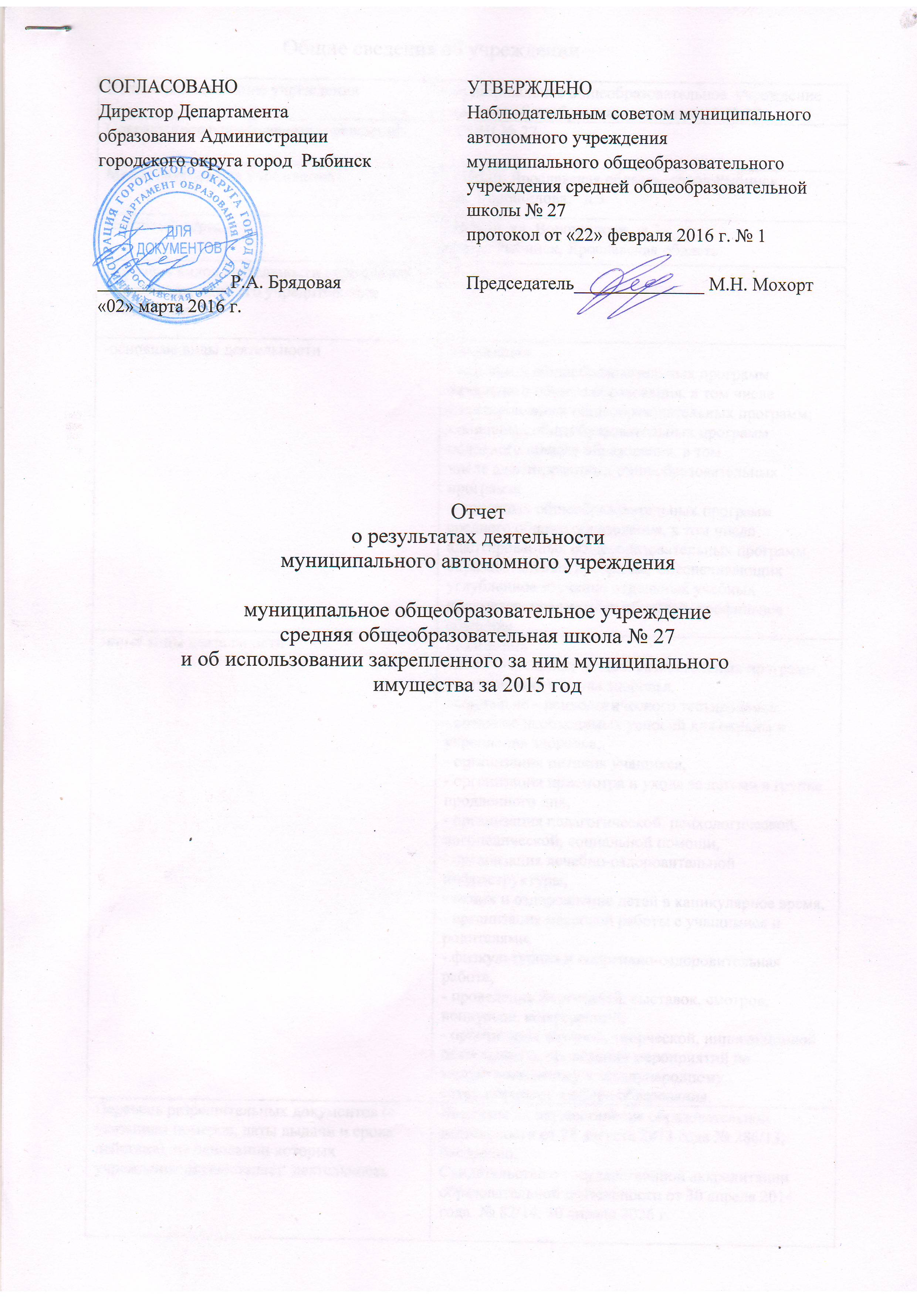
______________ Р.А. Брядовая
«02» марта 2016 г.

Отчет
о результатах деятельности
муниципального автономного учреждения

муниципальное общеобразовательное учреждение средняя общеобразовательная школа № 27
и об использовании закрепленного за ним муниципального
имущества за 2015 год

Общие сведения об учреждении
Полное наименование учреждения | муниципальное общеобразовательное учреждение средняя общеобразовательная школа № 27
Сокращенное наименование учреждения | СОШ № 27
Место нахождения учреждения | 152930, Ярославская область, город Рыбинск,  ул. Ворошилова, д.3
Почтовый адрес | 152930, ул. Ворошилова д.3,  город Рыбинск, Ярославская область
Перечень видов деятельности учреждения, соответствующий его учредительным документам:
-основные виды деятельности | Реализация  - основных общеобразовательных программ начального общего образования, в том числе адаптированных общеобразовательных программ;  - основных общеобразовательных программ основного общего образования, в том числе адаптированных общеобразовательных программ;  - основных общеобразовательных программ среднего общего образования, в том числе адаптированных общеобразовательных программ, образовательных программ, обеспечивающих углубленное изучение отдельных учебных предметов, предметных областей, профильное обучение
-иные виды деятельности | Реализация  - дополнительных общеобразовательных программ,  - организация охраны здоровья,  - социально - психологического тестирования,  - создание необходимых условий для охраны и укрепления здоровья,  - организация питания учащихся,  - организация присмотра и ухода за детьми в группе продленного дня,  - организация педагогической, психологической, логопедической, социальной помощи,  - организация лечебно-оздоровительной инфраструктуры,  - отдых и оздоровление детей в каникулярное время, - организация массовой работы с учащимися и родителями,  - физкультурная и спортивно-оздоровительная работа,  - проведение фестивалей, выставок, смотров, конкурсов, конференций,  - организация научной, творческой, инновационной деятельности, проведение мероприятий по межрегиональному и международному сотрудничеству в сфере образования.
Перечень разрешительных документов (с указанием номеров, даты выдачи и срока действия), на основании которых учреждение осуществляет деятельность | Лицензия на осуществление образовательной деятельности от 28 августа 2013 года № 286/13, бессрочно.  Свидетельство о государственной аккредитации образовательной деятельности от 30 апреля 2014 года № 82/14, 30 апреля 2026 г.
Перечень услуг (работ), которые оказываются за плату в случаях, предусмотренных нормативными (правовыми) актами | «Школа раннего развития», «Компьютерная грамотейка»
Потребители услуг (работ), которые оказываются за плату в случаях, предусмотренных нормативными (правовыми) актами | Дети в возрасте 6 лет
Среднегодовая численность работников учреждения | 69,4
Средняя заработная плата работников учреждения | 20250,00
Состав наблюдательного совета автономного учреждения (фамилия, имя, отчество, должность):
Представители учредителя | Константинова И.В. – заместитель директора Департамента образования Администрации городского округа г. Рыбинск  Горячева В.Е. – начальник отдела общего образования Департамента образования Администрации городского округа г. Рыбинск
Представители собственника имущества | Бачурина И.А. – ведущий специалист отдела управления муниципальным имуществом департамента имущественных и земельных отношений Администрации городского округа г. Рыбинск
Представители общественности | Сивков А.С. – депутат Муниципального Совета городского округа город Рыбинск  Рыжков Р.Н – заместитель председателя Попечительского совета СОШ № 27  Мохорт М.Н. – председатель совета родителей  СОШ № 27
Представители трудового коллектива | Кондракова А.В. – учитель биологии СОШ № 27  Чашина С.А. – учитель химии СОШ № 27  Тойвонен И.В. – старший вожатый СОШ № 27
Представители иных государственных органов, органов местного самоуправления | -
Показатель:
Количество штатных единиц учреждения | на начало года | на конец года
Количество штатных единиц учреждения | 99 | 97,7

Сведения о результатах деятельности учреждения
№ п/п | Наименование показателя деятельности | Единица измере-ния | 2-й предшествующий год |  | 1-й предшествующий год |  | Отчетный год
1 | Изменение (увеличение, уменьшение) балансовой (остаточной) стоимости нефинансовых активов относительно предыдущего отчетного года | % | Бал. | Ост. | Бал. | Ост. | Бал. | Ост.
1 |  | % | 3,5 | -2,5 | 3,3 | -2,6 | 5,0 | 4,0
2 | Общая сумма выставленных требований в возмещение ущерба по недостачам и хищениям материальных ценностей, денежных средств, а также от порчи материальных ценностей | т.р. | - |  | 6,2 |  | -
3 | Изменения (увеличение, уменьшение) дебиторской задолженности: | т.р. | -56,6 |  | 537,2 |  | 93,6
3 | в разрезе поступлений: |  | 8,5 |  | 473,7 |  | 373,6
3 | в разрезе выплат: |  | -65,1 |  | 63,5 |  | -280,0
4 | Изменения (увеличение, уменьшение) кредиторской задолженности: | т.р. | -1303,9 |  | 370,1 |  | 2481,1
4 | в разрезе поступлений: |  |  |  |  |  | 35,2
4 | в разрезе выплат: |  | -1303,9 |  | 370,1 |  | 2445,9
5 | Доходы, полученные учреждением от оказания платных услуг (выполнения), работ | т.р. | 183,0 |  | 278,8 |  | 694,8
6 | Цены (тарифы) на платные услуги (работы), оказываемые потребителям: | рублей | - |  | -
6 | «Школа раннего развития» |  | - |  | - |  | 606 руб/мес
6 | «Компьютерная грамотейка» |  | - |  | - |  | 140 руб/мес
7 | Исполнение муниципального задания | % | 100 |  | 100 |  | 100
8 | Осуществление деятельности в соответствии с обязательствами перед в страховщиком по обязательному социальному страхованию | % | 100 |  | 100 |  | 100
9 | Общее количество потребителей, воспользовавшихся услугами (работами) учреждения, в том числе: | человек | - |  | - |  | 695
9 | бесплатными, в том числе по видам услуг: | человек | - |  | - |  | 632
9 | реализация основных общеобразовательных программ начального общего образования | человек | - |  | - |  | 272
9 | реализация основных общеобразовательных программ основного общего образования | человек | - |  | - |  | 297
9 | реализация основных общеобразовательных программ среднего общего образования | человек | - |  | - |  | 63
9 | платными услугами, в том числе по видам услуг: | человек | - |  | - |  | 63
 | « Школа раннего развития» | человек | - |  | - |  | 28
